Blocare lună

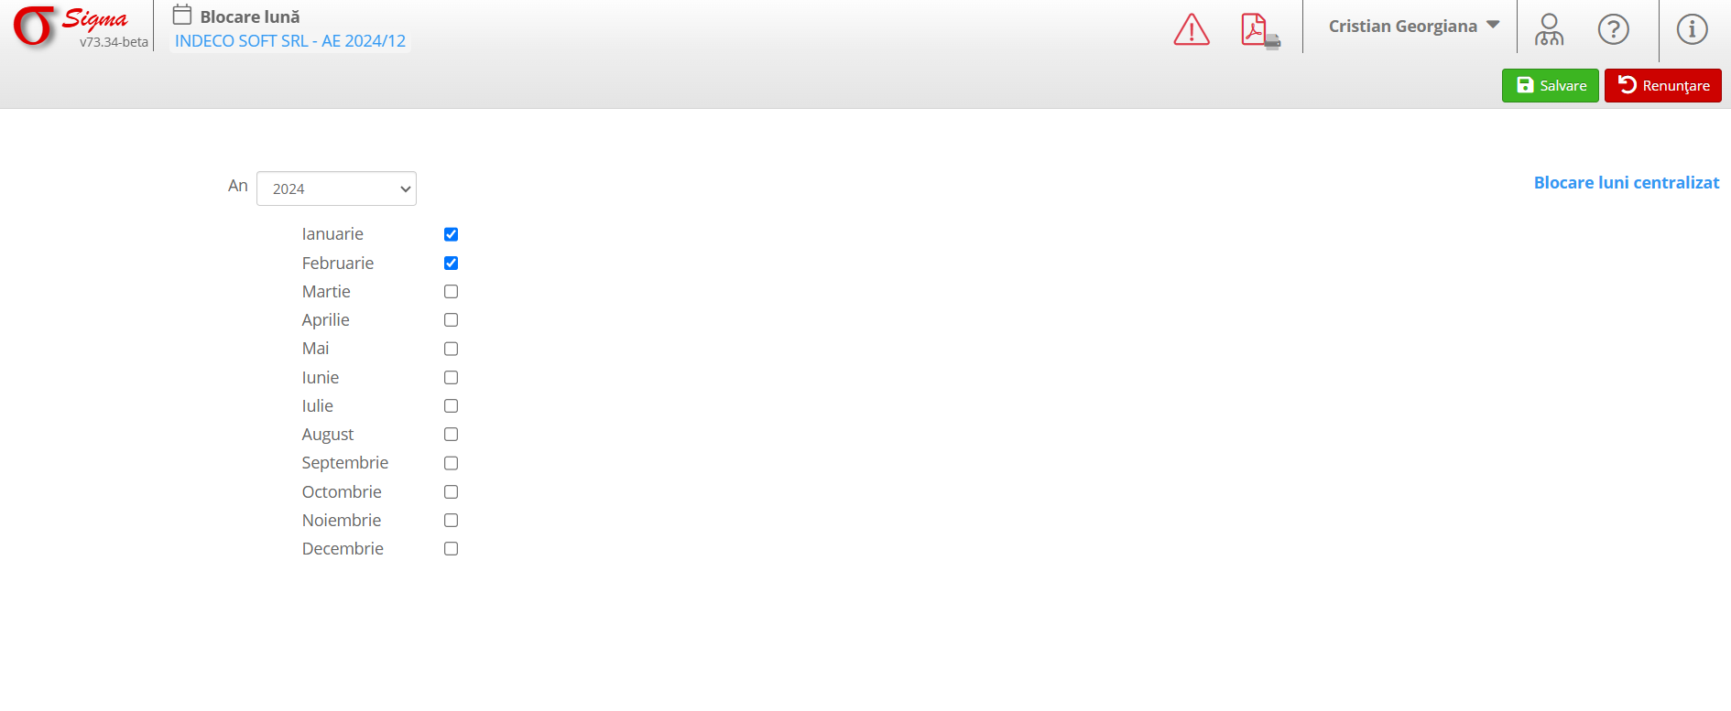

1. Descriere generală a interfeței
Această machetă este utilizată pentru a bloca anumite luni dintr-un an specific, împiedicând modificările ulterioare ale datelor contabile aferente.
- **Titlul ferestrei:** Blocare lună.
- **Nume entitate:** Afișează informații despre entitatea curenta.
- **Selector de an:** Permite alegerea anului pentru care se efectuează blocarea lunilor.
- **Lista lunilor:** Include toate cele 12 luni ale anului selectat, fiecare cu câte o casetă de bifare pentru a permite blocarea individuală.
- **Opțiuni:**
- **Blocare luni centralizat:** Acces rapid către blocarea lunilor la nivel centralizat pentru multiple entități sau activități.

2. Funcționalități principale
1. **Blocarea unei luni:**
- Selectați anul din lista derulantă din partea de sus a interfeței.
- Bifați caseta corespunzătoare lunii pe care doriți să o blocați.
- Apăsați butonul **Salvare** pentru a finaliza blocarea.
2. **Deblocarea unei luni:**
- Debifați caseta corespunzătoare lunii pe care doriți să o deblocați.
- Apăsați butonul **Salvare** pentru a actualiza setările.
3. **Blocare lunară centralizată:**
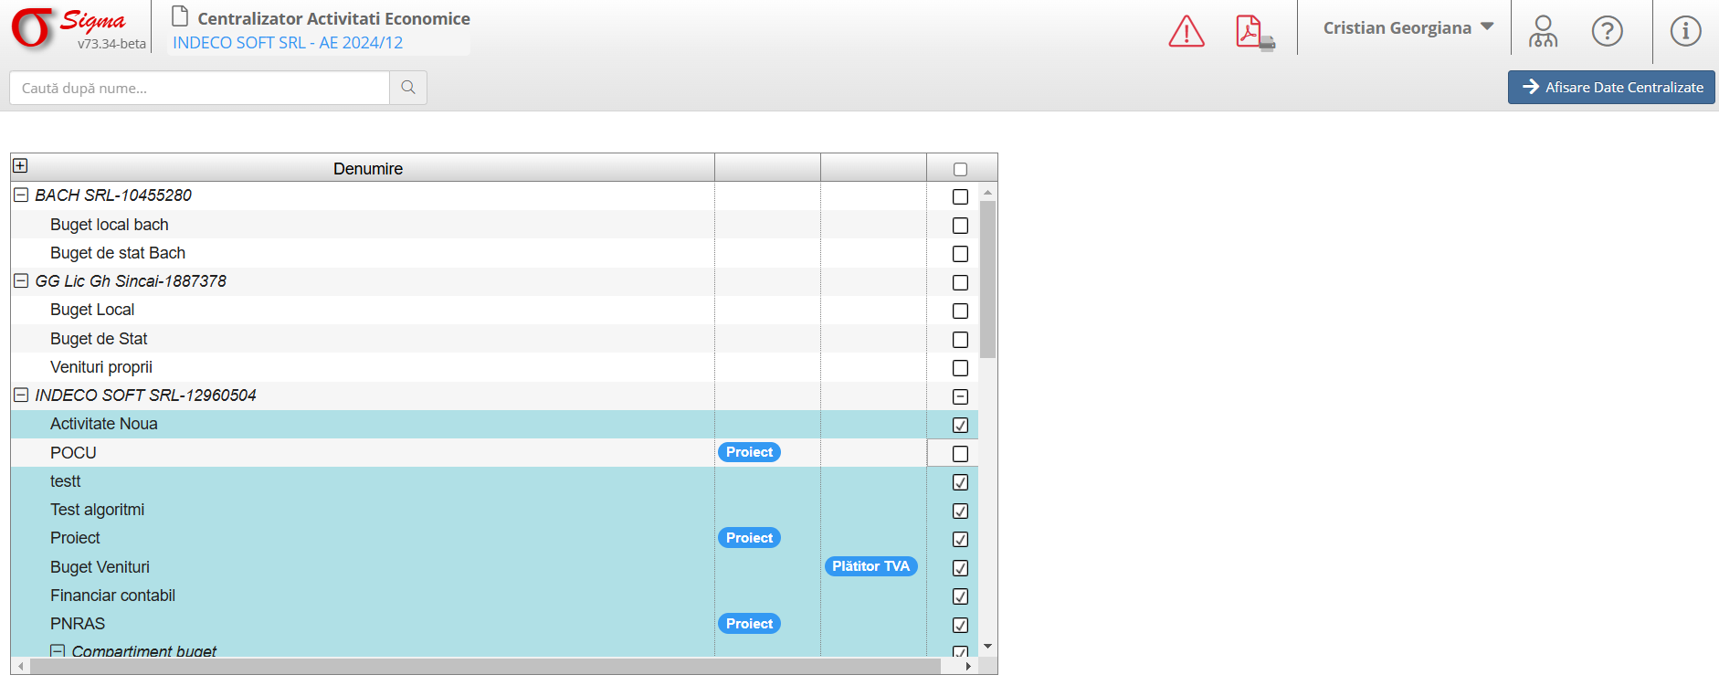
- Accesați opțiunea „Blocare luni centralizat” pentru a realiza blocări la nivel de grup sau pentru mai multe entități.
4. **Renunțare la modificări:**
- Utilizați butonul **Renunțare** pentru a anula toate modificările realizate înainte de a salva.

3. Recomandări pentru utilizare eficientă
- Selectați cu atenție lunile pe care doriți să le blocați, deoarece blocarea poate împiedica modificările ulterioare.
- Verificați dacă toate datele contabile sunt corecte înainte de a bloca lunile.
- Utilizați opțiunea de blocare centralizată pentru gestionarea mai multor entități.

4. Flux operațional recomandat
1. Alegeți anul dorit din selectorul din partea de sus a machetei.
2. Bifați lunile pe care doriți să le blocați.
3. Apăsați **Salvare** pentru a înregistra modificările.
4. Dacă este necesar, accesați opțiunea „Blocare luni centralizat” pentru alte activități sau entități.

